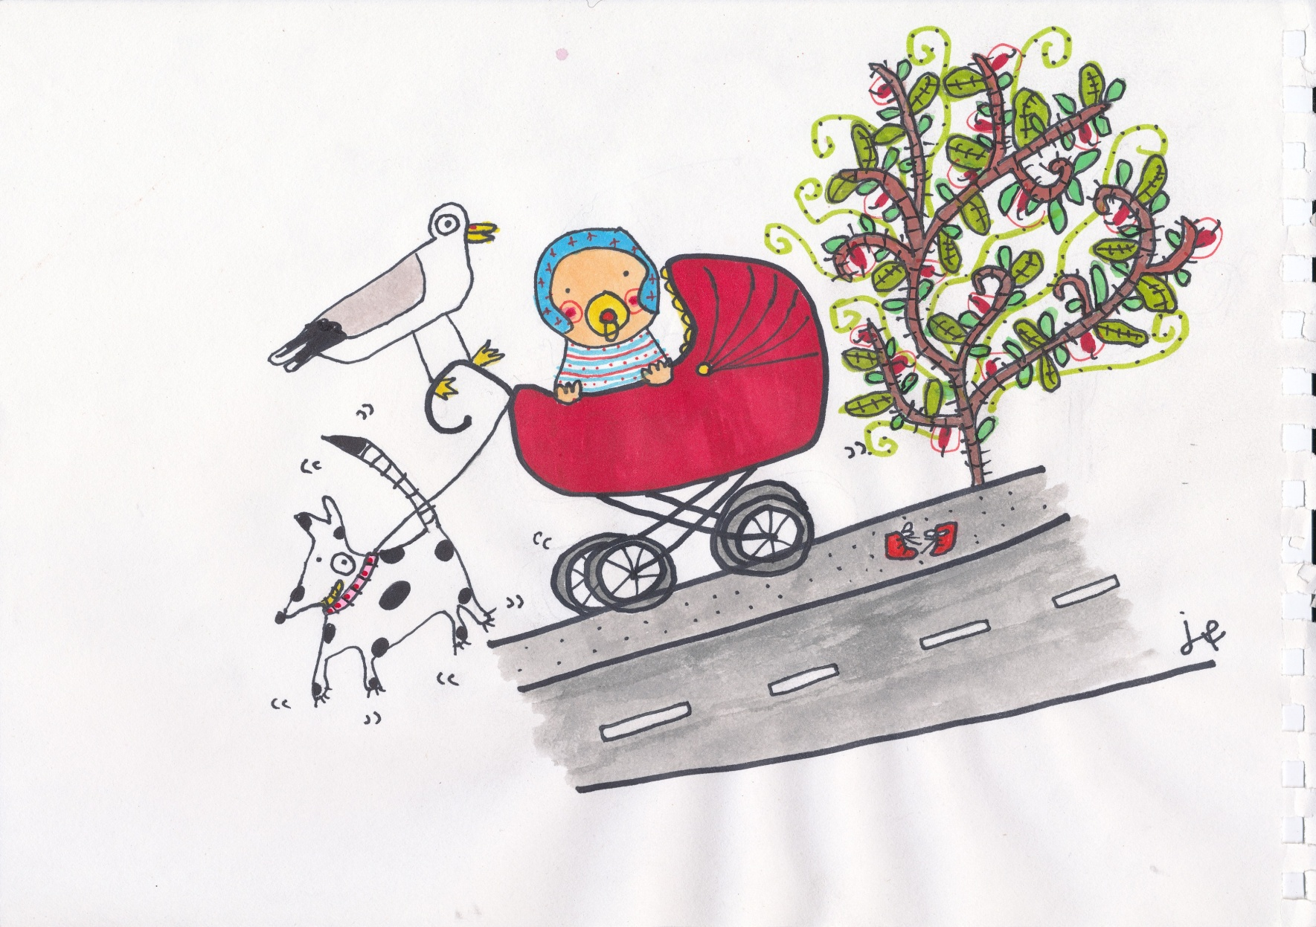
Hej trottoar!
Av och med: Sagofen Isadora

